INFORMATION DER TRUPPENBETREUUNG


Sehr gerne ermöglichen wir auch heuer wieder Ihren Rekruten und Bediensteten einen Rabatt
gegen Vorlage eines Ausweises.

Statt € 22,50 pro Erwachsenen um € 18,50 pro Erwachsenen.
Wir würden uns über Besuche Ihrer Rekruten und Bediensteten sehr freuen.

Mit einem herzlichen "Glück auf"
Janine Grafenauer
------------------------------------------------
SBW-Terra Mystica & Montana
Schaubergwerks-GmbH
Antoniweg 5
9530 Bad Bleiberg
Tel.: 0043 4244 2255 oder 0043 676 3544910
Fax.: 0043 4244 225525www.terra-mystica.atoffice@terramystica.at

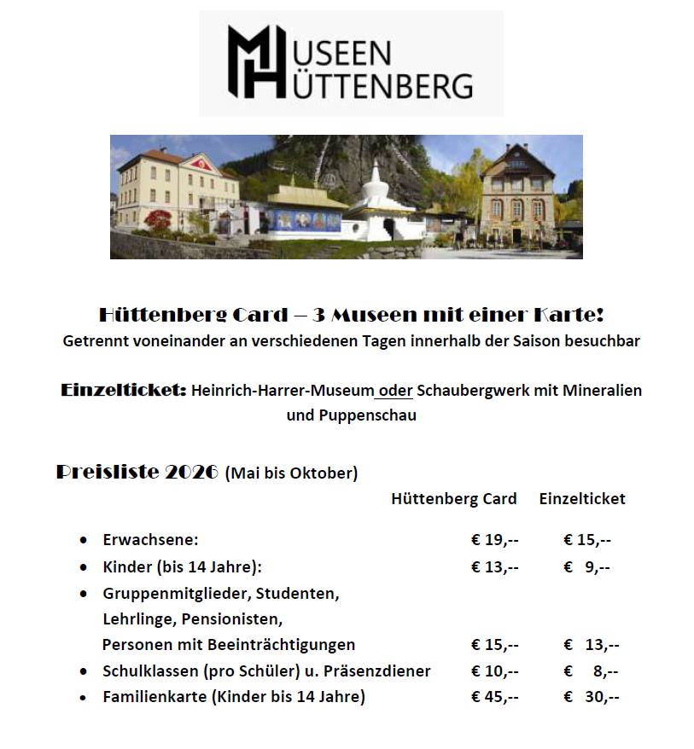
Touristische Anlagen Hüttenberg
Reiftanzplatz 18, 9375 Hüttenberg
Tel.: +43 (0) 4263/ 8108
E-Mail: tourismus@huettenberg.at , www.huettenberg.at

Victoria Sacherer
Touristische Anlagen Hüttenberg
Reiftanzplatz 18, 9375 Hüttenberg
Tel.: +43 (0) 4263/ 8108
Touristische Anlagen Hüttenberg
Reiftanzplatz 18, 9375 Hüttenberg
Tel.: +43 (0) 4263/ 8108


Gerne darf ich Ihnen mitteilen, dass wir den Grundwehrdienern gegen Vorlage des
Ausweises den Eintritt zum Sondertarif gewähren.

Die Eintrittskarte kostet heuer 17,- Euro

anstatt des regulären Eintrittspreises von
22,- Euro.

Freundliche Grüße,
Lep pozdrav / Best regards / Cordiali saluti
Hyazintha Borstner
====================================
Minimundus GmbH
Mag.a Hyazintha Borstner
Marketing & Assistenz
Villacher Straße 241
9020 Klagenfurt am Wörthersee
Tel.: +43 (0)463 21194-50
Fax: +43 (0)463 21194-60
Mobil: +43 (0)664 88226906
www.minimundus.at



Unser Angebot ist - wie jedes Jahr - weiterhin gültig

Alle Bundesheer Bediensteten und Rekruten mit gültigem Ausweis erhalten den ermäßigten Gruppenpreis von Euro 14,- zum Eintritt in unsere Adler Arena auf Burg Landskron.

Mit freundlichen Grüßen
Eva-Maria Holzfeind
Adlerarena_Logo_Web.png
Greifvogelwarte Landskron GmbH
9523 Villach-Ossiachersee |Millonigweg 9
M +43 664 3576341 | T +43 4242 42888
T +43 4242 45014 | F +43 4242 43810
E info@adlerarena.com

Find us on: adlerarena.com | Facebook

